**Presentación para el líder**

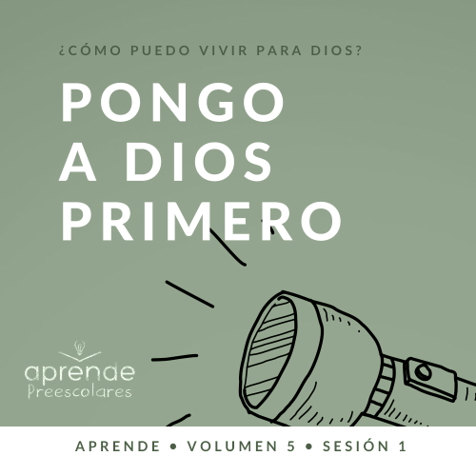

**Resumen del volumen**

**¿Cómo puedo vivir para Dios?**

*Mientras aprendemos a vivir para Dios, investigaremos también qué implica vivir para el Señor en nuestro diario vivir. Sabemos que la Biblia nos habla y que Él quiere que cada uno viva en relación con otros creyentes. Si todo esto es cierto, ¿cómo ponemos primero a Dios? ¿Cómo enfrentamos la confusión e incertidumbre de este mundo? ¿Qué espera el Señor de nosotros cuando nos pide que demos? ¿De qué manera podemos mostrar a los demás que los apreciamos y amamos? En estas sesiones, estudiaremos lo que dice la Biblia en respuesta a estas preguntas tan importantes*.

**Resumen de la sesión**

**Pongo a Dios primero**

*En esta sesión de* **Aprende***, los preescolares descubrirán qué significa poner a Dios por encima de todo. A lo largo del Nuevo Testamento, Jesús usó historias para ilustrar y explicar los principios del reino, como la que usó en esta sesión. Por medio de las palabras de Jesús, los preescolares aprenderán que hay muchas cosas especiales que pueden parecer tesoros aquí en la tierra, pero Dios se ocupará de ellas cuando lo pongan a Él primero*.

**Lección bíblica**

Tesoros en el cielo

[Mateo 6:19–34](https://ref.ly/logosref/Bible.Mt6.19-34)

**Verdad de fe**

Yo pongo a Dios primero.

**Versículo de fe**

[Mateo 6:33](https://ref.ly/logosref/Bible.Mt6.33)(NTV)

Busquen el reino de Dios por encima de todo lo demás y lleven una vida justa, y él les dará todo lo que necesiten.

**Preparación para la sesión**

**Tiempo de preparación para el líder: 20–25 minutos**

|  |
| --- |
| ***Necesitarás***  ***Actividades antes del servicio***  *• Hoja de Entrada a la historia bíblica*  *• Pequeños rollos de pastel, uno para cada niño*  *• Cereales o caramelos de muchos colores*  *• Platos pequeños, uno para cada niño*  *• Cuchillo afilado*  *• Juguetes*  ***Grupo grande***  *• Biblia*  *• Cantos de adoración (Se sugiere buscar en Internet canciones alegres y dinámicas relacionadas con la Biblia y el tema de la sesión.)*  *• Aquellos grupos que no usen celulares o tabletas también necesitarán:*  *• Proyector o televisor*  *• Computadora o laptop*  *• Video del* ***Sonido Verdad de fe*** *(sonido de una campanilla)*  *•* ***Diapositiva Verdad de fe***  *•* ***Diapositiva Versículo de fe***  *•* ***Video Lección bíblica A***  *•* ***Video Lección bíblica B***  ***Grupo pequeño***  *•* ***Hoja de actividad Grupo pequeño****, una hoja por niño*  *• Crayolas o marcadores*  *• Veinte pelotas pequeñas (por ejemplo, pelotitas de ping-pong)*  *• Tres baldes pequeños*  *• Cinta adhesiva de pintor (del tipo que se despega fácilmente)*  *•* ***Hoja de Tiempo creativo****, una copia cada dos niños*  *• Papel de color verde claro (o del color de la moneda local)*  *• Tijeras*  *• Billetes nuevos de dólar, uno por grupo*  *• Billetes viejos de dólar, uno por grupo*  *Para acceder al contenido y los videos de la sesión desde una computadora, visita:* [*ProyectoCompromisoBiblico.com/Descargas*](https://proyectocompromisobiblico.com/descargas) |
| ***Preparación***  ***Actividades antes del servicio***  *• Disponer los juguetes y la merienda en una mesa.*  *• Imprimir la* ***Hoja de Entrada a la historia bíblica****, una cada diez niños.*  *• Recortar los números, para que cada niño tenga uno.*  *• Cortar los rollos de pastel a la mitad, horizontalmente, y poner cada uno en un plato.*  *• Opcional: Preparar una merienda «Tesoro Rico» para usarla de modelo.*  ***Grupo grande***  *• Descargar los videos y las diapositivas que correspondan.*  *• Elegir cantos de alabanza y tenerlos listos para su reproducción.*  ***Grupo pequeño***  *• Practica cantar la canción de la Verdad de fe con la melodía de «Tres ratones ciegos» o con otra melodía conocida.*  *• Imprimir copias de la* ***Hoja de actividad Grupo pequeño****, una por niño.*  *• Pegar dos piezas de la cinta adhesiva de pintor en el piso, separadas entre sí lo suficiente para que dos equipos se sienten o paren sobre ellos.*  *• Colocar un balde con diez pelotas en uno de los extremos de cada cinta.*  *• Colocar el tercer balde a la misma distancia de cada línea, para que los niños corran hasta él.*  *• Imprimir copias de la* ***Hoja de Tiempo creativo*** *en papel color verde claro (o del color de la moneda local); hacer suficientes copias para que cada niño tenga dinero de juguete.*  *• Recortar los billetes de juguete.*  ¿Es la primera vez que enseñas *Aprende* para preescolares? Lee la[Guía para el facilitador](https://0b769b0ed3569ef9d18b-f88d8272f61086866d50d048b43ef630.ssl.cf2.rackcdn.com/sites/biblengagementproject/Guia_para_el_facilitador_de_Escucha.pdf)*.* |

**Actividades antes del servicio**

*Verifica qué materiales se necesitan al comienzo de la sesión.*

**Entrada a la historia bíblica**

*A medida que llegan los niños, entrégales un papelito con un número y pide que se sienten en un círculo*.

Hoy aprenderemos quién debe ocupar el primer lugar en nuestra vida. ¿Alguno de ustedes fue alguna vez el primero de la fila en la escuela o aquí en la iglesia? *(Respuesta del grupo)* ¿Qué pasa cuando eres el primero de la fila? *(Escucha las respuestas)*. Sí, todos los demás te siguen. Vayas donde vayas, ellos tienen que seguirte. Hagas lo que hagas, ellos lo tienen que hacer. Pero tú cuidas a los que te siguen y te aseguras de que lleguen bien.

Hablando de llegar bien, les entregué a cada uno un número cuando llegaron. Vamos a hacer una fila ordenada según el número que les tocó.

• *Ayuda a los niños a hacer una fila según el orden de los números*.

¡Excelente! Ahora que estamos en fila, el primero de la fila nos mostrará qué hacer, y nosotros lo seguiremos.

• *El niño con el número 1 dirige al grupo; por ahora, no dejes que otros niños se turnen para ser el primero de la fila*.

¡Excelente! Ahora siéntense en ese orden.

• *Una vez que los niños estén sentados, hazles las siguientes preguntas*.

¿Se divirtieron siguiendo al primero de la fila?

¿Hubieran querido turnarse para ser el primero de la fila?

¿Saben quién debería ser quien nos guíe?

Tienen razón. El Señor debería ser quien nos guíe en la vida. Cuando vivimos para Dios, lo ponemos en primer lugar. Una manera de ponerlo en primer lugar es pensar en Él antes de hacer cualquier cosa: antes de jugar, antes de ir a la escuela, antes de pasar tiempo con nuestros amigos. ¡Qué ganas tengo de aprender más sobre cómo poner a Dios primero! ¿Y ustedes? *(Respuesta del grupo)*

**Merienda**

**Tesoro rico**

*Mientras los niños preparan su merienda, continúa hablándoles*.

Hoy hablaremos sobre un tesoro, y por eso pensé que sería divertido comer un tesoro rico.

• *Entrega a cada niño un rollo de pastel en un plato*.

• *Agrega unos cereales al plato, y deja que los niños rellenen su rollo de pastel con los cereales*.

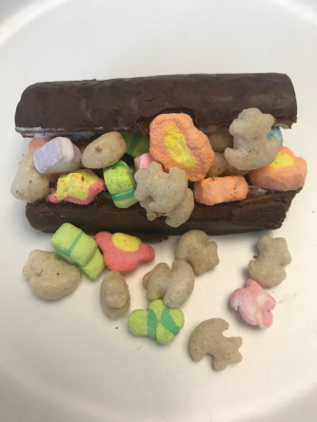

¿Tienen un lugar donde guardan las cosas que son especiales para ustedes? *(Respuesta del grupo)* Esas cosas especiales son como tesoros para nosotros. ¿Alguna vez se rompió o se perdió una de sus cosas especiales? *(Escucha las respuestas)*.

A pesar de que las cuidemos y las guardemos, nuestras cosas especiales a veces se rompen o las perdemos. Hoy aprenderemos dónde podemos guardar algo especial para que nunca se pierda ni se rompa.

**Juego libre**

*Los niños pueden entretenerse con juguetes si queda tiempo libre*.

**Transición**

*Unos minutos antes del servicio, pide a los niños que se reúnan en el área del grupo grande y que se siente cada uno en su lugar*.

**Grupo grande**

**25 minutos**

*Verifica qué materiales se necesitan al comienzo de la sesión.*

**Introducción**

Hola, amigos. Cómo nos vamos a divertir aprendiendo juntos de la Palabra de Dios. *(Muestra la Biblia).* Si están contentos de estar aquí, levanten la mano. *(Respuesta del grupo)*

Hoy aprenderemos una lección maravillosa que Jesús enseñó hace muchos años. Tenía la costumbre de caminar y platicar con las personas, así como lo hacemos nosotros. Un día comenzó a decirles qué cosa debía ser lo más importante para ellos. Les explicó cómo algunas cosas especiales en esta tierra, como nuestros juguetes, con el tiempo se rompen, pero que cuando ponemos a Dios por encima de todo, Él nos cuida.

**Verdad de fe**

¡Así es! Si Dios es el más importante para nosotros, lo ponemos primero. Eso dice nuestra Verdad de fe. **Yo pongo a Dios primero**. ¿La decimos juntos? **Yo pongo a Dios primero**.

• *Mostrar la* ***Diapositiva Verdad de fe***.

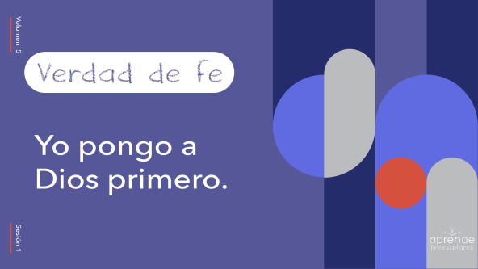

Vamos a practicar nuestra Verdad de fe. Empiezo yo, y ustedes repetirán cada palabra después de mí. **Yo pongo a Dios primero.** ¡Excelente!

Ahora, digámosla en cámara lenta. **Yo pongo a Dios primero**. Y ahora, la repetiremos una vez más, lo más rápido posible. **Yo pongo a Dios primero**.

¡Son maravillosos! ¿Saben qué significa poner a Dios primero? *(Escucha las respuestas)*. Significa que debemos pensar en Él antes de hacer cualquier cosa: antes de levantarnos de la cama, antes de jugar y antes de comer. Dios quiere que pensemos en Él cuando estamos con la gente, para que seamos buenos con todos.

No siempre es fácil acordarnos de poner a Dios primero, ¿no? *(Respuesta del grupo)* A veces nos ponemos a hacer algo, y se nos olvida. Cuando ponemos a Dios primero, Él se encarga de lo demás.

**Qué enseña la Biblia**

Para aprender sobre Dios y sobre cómo Él quiere que vivamos no hay mejor manera que aprender de la Biblia. Quiero ver qué nos dice Lizzy hoy. ¿Miramos juntos el video?

• *Mostrar el* ***Video Lección bíblica A***.

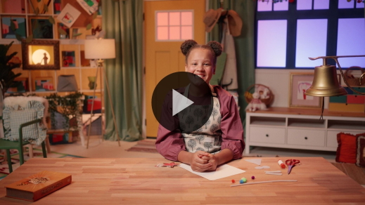

¡Hermoso! ¡Ayudaron muy bien a Lizzy con todas las pistas! Aprendimos exactamente dónde guardar nuestros tesoros: en el cielo. Cuando ponemos a Dios primero, por encima de todo, Él nos cuidará como cuida también a los pájaros y a las flores. Ustedes son mucho más importantes para Dios que las flores y los pájaros. ¿No es maravilloso Dios? *(Respuesta del grupo)*

**Adoración**

Ponemos a Dios primero cuando lo adoramos. A veces nos distraemos con nuestros amigos. Poner a Dios primero mientras lo adoramos significa que nos concentramos en Él. Adorar es mucho más que cantar en voz alta, es vivir «en voz alta». Vivimos así cuando vivimos para Dios y lo ponemos primero.

**Alabanza**

¿Te alegra que Dios nos guíe? Levanta dos pulgares. *(Respuesta del grupo)*

¿Vas a poner a Dios primero? Señala hacia arriba. *(Respuesta del grupo)*

¿Quién quiere decir a Dios que lo ama? Cruza los brazos como si te dieras un gran abrazo. *(Respuesta del grupo)*

**Canto**

Ahora es nuestra oportunidad de decirle a Dios cuánto lo amamos. En los siguientes minutos, vamos a enfocar la mente y el corazón en Dios. Pongamos al Señor primero mientras lo adoramos y cantamos.

• *Dirige a los niños en una o dos canciones. Lee la sugerencia al principio de la sesión*.

**Oración**

Me gusta mucho escucharlos adorar al Señor, pero ¿sabían que hay Alguien a quien le gusta mucho más que a mí escucharlos adorar? *(Respuesta del grupo)* ¡A Dios le agrada mucho escucharlos cuando ustedes lo adoran! Adoraron muy bien hoy. Antes de seguir, tomemos un minuto para hablar con Dios. Inclinen la cabeza y oremos.

|  |
| --- |
| Querido Dios, gracias porque tú siempre nos cuidas. Ayúdanos a recordar que podemos confiar en ti. Haremos todo lo posible por ponerte a ti primero, pero si llegamos a olvidarnos, recuérdanos que debemos ponerte a ti por encima de todo. Te amamos mucho. Amén. |

**Qué enseña la Biblia (continuación)**

La Biblia nos enseña muchas cosas sobre la necesidad de confiar en Dios y ponerlo a Él primero. Eso me recuerda nuestro Versículo de fe. Miremos el video del Versículo de fe con Lizzy para aprenderlo.

• *Mostrar el* ***Video Lección bíblica B***.

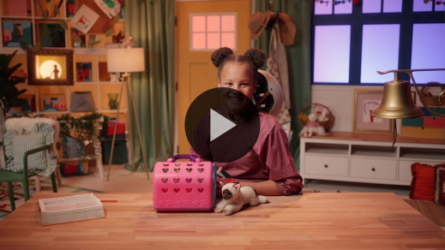

¡Excelente! Van a memorizar nuestro Versículo de fe rapidísimo. Este versículo sirve para recordarnos que, cuando ponemos Dios primero, Él nos cuida. Cuando les cueste poner a Dios primero, este versículo los ayudará a recordar por qué es tan importante ponerlo por encima de todo. Por eso lo estamos aprendiendo juntos.

**Respuesta personal**

• *Pon una melodía de adoración como música de fondo*.

¿Alguien recuerda dónde dijo Jesús que teníamos que guardar nuestros tesoros especiales? *(Escucha las respuestas)*. Sí. Tenemos que guardarlos en el cielo.

Dediquemos un momento para responder a Dios. Responder a Dios es quedarnos quietos y pensar en lo que aprendimos. Y luego hablar con Él sobre eso. Levanten todos hacia arriba el dedo índice. *(Señala hacia arriba con el índice)*. Representa el número uno, y puede ayudarnos a recordar que pongamos a Dios primero. Sigamos señalando hacia arriba con el índice mientras oramos y le pedimos a Dios que nos ayude a recordar ponerlo a Él por encima de todo.

• *Opcional: Los niños pueden repetir las frases de la oración a medida que las dices*.

|  |
| --- |
| Querido Dios, te pondré por encima de todo. A veces me cuesta, pero quiero ponerte siempre a ti primero. Ayúdame. Gracias por estar siempre conmigo. Amén. |

**Versículo de fe**

¿Sabían que a Dios le gusta vernos aprender versículos de su Palabra, la Biblia? Digamos juntos el Versículo de fe con los movimientos.

• *Mostrar la* ***Diapositiva Versículo de fe***.

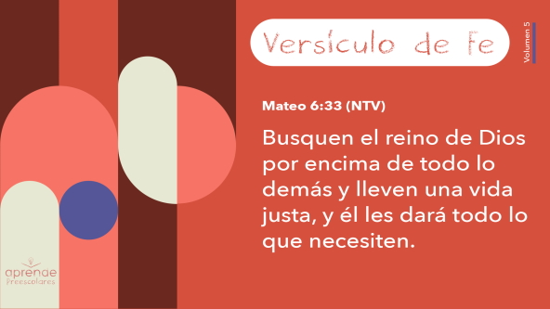

[Mateo 6:33](https://ref.ly/logosref/Bible.Mt6.33) (NTV)

Busquen el reino de Dios por encima de todo lo demás y lleven una vida justa, y él les dará todo lo que necesiten.

**Mateo** *(manos en la cintura, extendidas, con las palmas hacia arriba)*

**6:** *(palmas juntas como en un aplauso)*

**33** *(las palmas abiertas como si fueran un «libro»)*

**Busquen el reino de Dios** *(apoyar una mano sobre la frente, como si se «buscara» algo a derecha e izquierda)*.

**por encima de todo lo demás** *(señalar hacia arriba con los dos dedos índices)*

**y lleven una vida justa** *(juntar las manos en oración)*

**y él les dará** *(abrir las manos a la altura de la cintura, dejándolas juntas)*

**todo lo que necesiten**. *(mover las manos hacia los lados y luego aplaudir)*

¡Hermoso! ¡Aprenden este Versículo de fe muy bien!

**Cierre**

¿Se divirtieron aprendiendo más sobre Dios hoy? *(Respuesta del grupo)* ¡Yo también! Me gustó adorar, orar y alabar juntos a Dios. Aprendimos que podemos poner a Dios primero. Nuestra historia bíblica nos enseñó que Dios siempre cuidará de nosotros aún mejor que de la manera en que cuida de los pájaros y las flores.

• *Reproducir el video del* ***Sonido Verdad de fe*** *(sonido de una campanilla)*

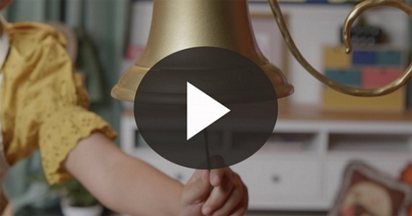

¿Escucharon ese sonido? *(Respuesta del grupo)* Ese sonido significa que debemos decir la Verdad de fe.

• *Mostrar la* ***Diapositiva Verdad de fe***.



Gritémosla juntos. ¿Listos? **Yo pongo a Dios primero**. Declarémosla con fuerza. Cada vez que digamos una palabra, daremos un golpe al aire con el puño. *(Demostrar el golpe en el aire).* ¿Listos? **Yo pongo a Dios primero**.

**Transición a los grupos pequeños**

Llegó la hora de pasar a nuestros grupos pequeños.

• *Invita a los niños a reunirse con su grupo*.

|  |
| --- |
| ***Sugerencia para el líder:*** *Para formar los grupos, puedes organizar a los niños por edad o asignarles diferentes colores. Recuerda que algunos preescolares tal vez no sepan qué edad tienen. Una etiqueta adhesiva de color, una prenda de ropa o una cinta en la muñeca pueden servir para separar a los niños en diferentes grupos y ayudarlos a identificar el grupo pequeño que les corresponde.* |

**Grupo pequeño**

**25 minutos**

*Verifica la lista de materiales necesarios e instrucciones al comienzo de la sesión o, a continuación, en cada actividad.*

|  |
| --- |
| ***Sugerencia para el líder:*** *Los grupos pequeños pueden pasar de un círculo a otro para cambiar de actividad, o todos los grupos pueden realizar la misma actividad al mismo tiempo. Si decides que cambien de círculo, necesitarás contar con al menos un líder por círculo.* |

**Círculo 1**

**Conexión del grupo**

**¡A cantar!**

¿Quién quiere decir nuestra Verdad de fe? *(Escucha las respuestas)*. Gracias. **Yo pongo a Dios primero**.

Hay una canción fenomenal que quiero enseñarles para ayudarlos a recordar nuestra Verdad de fe.

• *Cantar la siguiente rima con la melodía de «Tres ratones ciegos» o con otra melodía conocida*.

¿Cómo vivo para Dios?

¿Cómo vivo para Dios?

¡Yo pongo a Dios primero!

¡Yo pongo a Dios primero!

Leo la Biblia; me ayuda a crecer.

Por dónde andar, me ayuda a ver.

¡Yo pongo a Dios primero!

¡Yo pongo a Dios primero!

¡Excelente trabajo! Cantémosla de nuevo.

• *Repite la rima dos o tres veces*.

¡Aprendieron muy bien esta nueva canción que nos ayudará a recordar la Verdad de fe! Repitamos la Verdad de fe juntos otra vez. **Yo pongo a Dios primero**.

**Círculo 2**

**Manualidades**

**Paso todo el día con Dios**

|  |
| --- |
| ***Necesitarás***  *•* ***Hoja de actividad Grupo pequeño****, una hoja por niño*  *• Crayolas o marcadores*  ***Preparación***  *• Imprimir copias de la* ***Hoja de actividad Grupo pequeño****, una por niño.* |

Hoy aprendimos que podemos poner a Dios primero, por encima de todo lo que hagamos en el día.

• *Entrega a cada niño una* ***Hoja de actividad*** *y crayolas*.

En su **Hoja de actividad**, verán diferentes actividades que ustedes hacen todos los días. Una de ellas muestra cómo podemos poner primero a Dios. ¿Cuál es? *(Escucha las respuestas)*. Orar antes de comer es una excelente manera de poner a Dios primero y agradecer la comida que tenemos. Mientras colorean cada una de las actividades, piensen cómo pueden poner primero a Dios en esos momentos del día.

¿De qué maneras puedes poner primero a Dios en la mañana, antes de lavarte los dientes? *(Escucha las respuestas)*.

¿Cómo puedes poner a Dios primero cuando juegas con tus amigos? *(Escucha las respuestas)*.

Antes de acostarte a dormir, ¿cómo puedes poner a Dios primero? *(Escucha las respuestas)*.

¡Muy buenas respuestas! Lleva la hoja a tu casa y pégala en un lugar donde la puedas ver todos los días. Pégala en la puerta o en el espejo del baño. Te servirá para recordar poner a Dios primero.

• *Durante la actividad, interrúmpelos para practicar la Verdad de fe.* **Yo pongo a Dios primero**.

• *Reproducir el video del* ***Sonido Verdad de fe****. Recuerda la Verdad de fe aun si no puedes reproducir el sonido*.



**Círculo 3**

**Juego**

**Traslado de pelotas**

|  |
| --- |
| ***Necesitarás***  *• Veinte pelotas pequeñas (por ejemplo, pelotitas de ping-pong)*  *• Tres baldes pequeños*  *• Cinta adhesiva de pintor (del tipo que se despega fácilmente)*  ***Preparación***  *• Pegar dos piezas de la cinta adhesiva de pintor en el piso, separadas entre sí lo suficiente para que dos equipos se sienten o paren sobre ellos.*  *• Colocar un balde con diez pelotas en uno de los extremos de cada cinta.*  *• Colocar el tercer balde a la misma distancia de cada línea, para que los niños corran hasta él.* |

Este juego divertido nos ayudará a recordar nuestra Verdad de fe. Vamos a repetirla. **Yo pongo a Dios primero**. ¿Quién quiere divertirse? *(Respuesta del grupo)* Formemos dos equipos para jugar.

• *Forma dos equipos y pide a los niños de cada equipo que se sienten o se paren uno junto a otro sobre la cinta en el piso que les corresponda*.

Haremos una carrera para pasarnos la Verdad de fe. La primera persona en la fila tomará una pelota del balde y la pasará al siguiente compañero de la fila. Mientras se pasan la pelota, dirán la Verdad de fe: **Yo pongo a Dios primero**.

Cuando la pelota llegue al último niño de la fila, él correrá y pondrá la pelota en el balde vacío. Luego regresará corriendo y se parará en el primer lugar de la fila. Será el nuevo líder de la fila y tomará otra pelota para pasarla a sus compañeros de equipo. Ganará el primer equipo que vacíe su balde y deje todas las pelotas en el tercer balde.

• *Jueguen hasta que haya un equipo ganador*.

¡Jugaron rapidísimo! ¡Excelente! Practicaron muy bien la Verdad de fe mientras se divertían.

• *Repite el juego si dispones de tiempo*.

**Círculo 4**

**Tiempo creativo**

**Nuevos o viejos**

|  |
| --- |
| ***Necesitarás***  *•* ***Hoja de Tiempo creativo****, una copia cada dos niños*  *• Papel de color verde claro (o color de la moneda local)*  *• Tijeras*  *• Billetes nuevos de dólar, uno por grupo*  *• Billetes viejos de dólar, uno por grupo*  ***Preparación***  *• Imprimir copias de la* ***Hoja de Tiempo creativo*** *en papel color verde claro (o del color de la moneda local); hacer suficientes copias para que cada niño tenga dinero de juguete.*  *• Recortar los billetes de juguete.* |

Hoy hablamos sobre tesoros. A veces, cuando la gente escucha la palabra «tesoro», piensa en dinero. Les daré un poco de dinero a cada uno.

• *Entrega el dinero de juguete a los niños*.

Cuando ven este dinero, ¿qué ven? *(Escucha las respuestas)*. ¿Se sienten ricos? *(Escucha las respuestas)*. ¿Qué se podrían comprar con ese dinero? *(Escucha las respuestas)*.

No podemos comprar nada con este dinero porque no es de verdad. En realidad, hasta podría tomar un billete como estos y romperlo sin problema.

• *Toma un billete de juguete y rómpelo*.

• *Muestra ahora un dólar de verdad, pero nuevo*.

¿Y con este? Lo pasaré, para que lo toquen y lo miren bien.

• *Espera que los niños se pasen el billete y lo toquen*.

Podría romperlo como el otro, pero ¿quiero romperlo? *(Respuesta del grupo)* ¡No! No quiero, porque es dinero de verdad. Con este dinero podría comprar algo. ¿Qué podría comprar? *(Escucha las respuestas)*. ¡Qué buenas ideas!

• *Muestra el billete de dólar viejo*.

¿Y qué pasa cuando el dinero se vuelve viejo? ¿Y si lo rompo? *(Respuesta del grupo)* ¿Sirve todavía para comprar cosas? *(Respuesta del grupo)* Sí, este dinero todavía sirve para comprar cosas, pero con el tiempo el dinero se arruga y se mancha porque mucha gente lo toca.

Podría comprar las mismas cosas con este billete viejo que con un billete nuevo. Pero hasta las cosas que compre se van a gastar o estropear con el tiempo. Por eso Dios nos dice que es importante que no guardemos nuestros tesoros en la tierra, sino en el cielo. Al poner a Dios primero guardamos tesoros en el cielo. No importa cuánto dinero tengamos ni lo que compremos con él, no hay nada en la tierra más importante que Dios. ¿Qué dice nuestra Verdad de fe? **Yo pongo a Dios primero**.

Estoy agradecido de que cuando ponemos a Dios primero y nos enfocamos en las cosas que a Él le importan, esas cosas no se gastan ni se rompen. Las cosas especiales que tenemos eventualmente se gastan o se rompen, pero Dios siempre está con nosotros.

**Despedida**

• *Reproducir el video del* ***Sonido Verdad de fe*** *(sonido de una campanilla)*



• *Mostrar la* ***Diapositiva Verdad de fe***.



¡Todos congelados en su lugar! Escuché el sonido de la Verdad de fe. Antes de irnos, digamos juntos la Verdad de fe otra vez. Respiren hondo y díganla con la voz más fuerte que tengan. La diremos lo más fuerte posible. ¿Listos? **Yo pongo a Dios primero**.

• *Al retirarse, los niños se llevan la* ***Hoja de Actividad Grupo pequeño*** *y el dinero de juguete*.

• *Recuerda a los padres que tengan los* ***Devocionales familiares*** *con sus hijos y que los encontrarán en la aplicación*.

• *Recuérdales también la fecha y hora de la siguiente sesión*.